Le biome: _La toundra______ Nom:________________

La température | La pluviosité | L’altitude
- en été, pas plus de 12’C  - -68’C en hiver  toujours plutôt froide | 25 cm de précipitation par ans (différentes formes de l’eau)
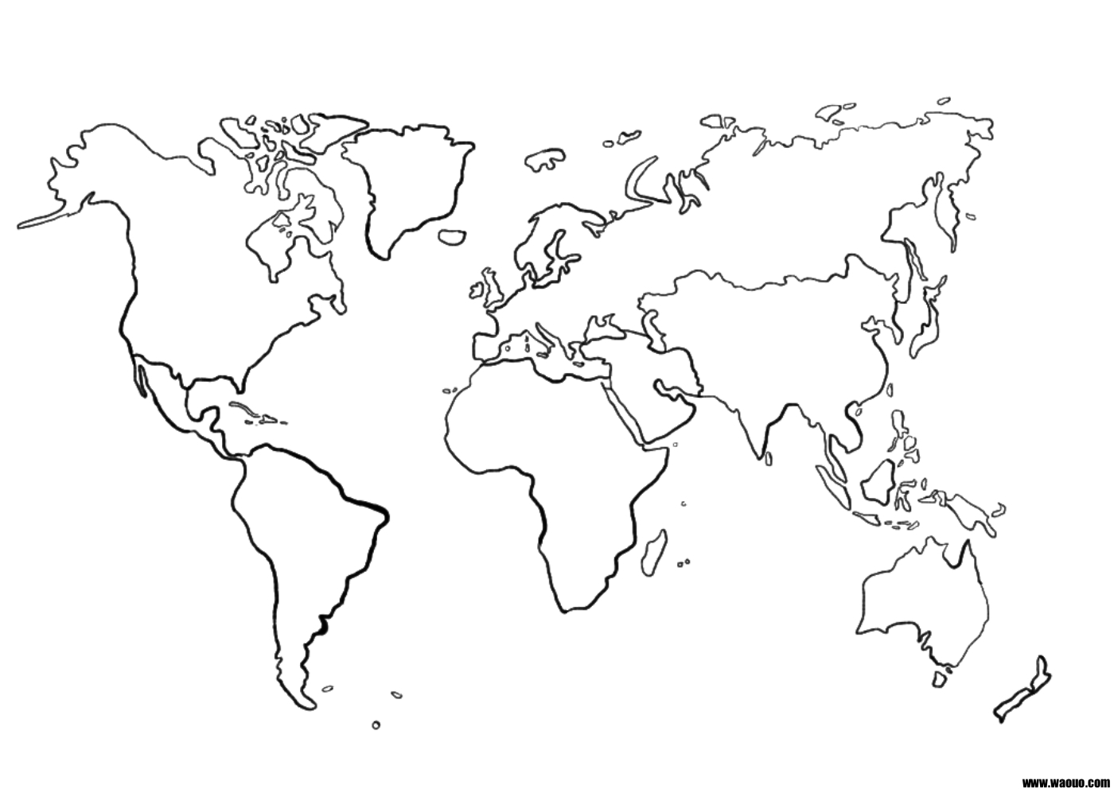
La géographie:
Des mots clés:
- ____des glaciers_______
- __environnement_fragile
- ___désert froid____
- __________________________
- __________________________
- __________________________
- __________________________
- __________________________

Une description de l’environnement:

- ___Il y a trois sortes de toundras – alipine, arctique, antarctique
- ____des toundras sont très plates___(plaines sans arbres)______________
- Le pergilisol: les pieces de glace restent gelés, devienent parfois des étendues d’eau
- _________________________________________________________________________________________________
- ___La toundra antarctique – donne l’impression d’être complètement couvert de glace, mais il y a aussi des algues et des mousses
- ____Les toundras arctiques sont des deserts froids où il ne neige pas autant__________
- _____Les toundras alpines se trouvent sur les sommets des montagnes _______________
- _____il y a certains animaux et insects adaptés aux toundras

